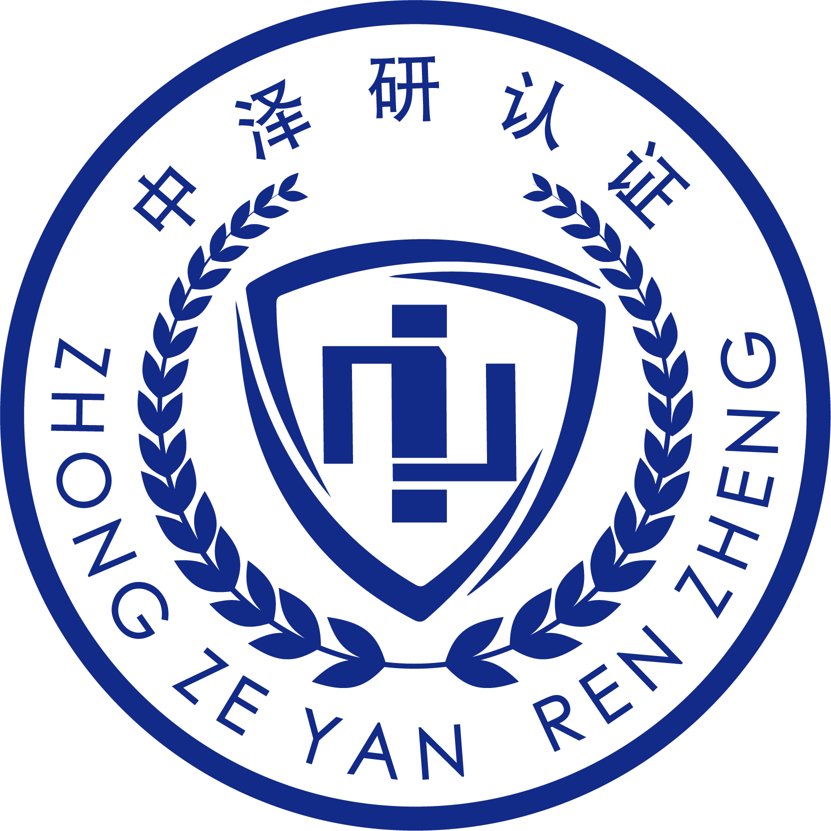

**公正性管理程序**

|  |  |
| --- | --- |
| 文件编号： | ZZY-QP01 |
| 文件版本号 | B |
| 文件修订号 | 0 |
| 受控状态： | 受 控 |
| 编 制： | 技 术 部 |
| 审 核： |  |
| 批 准： |  |
| 发布日期： |  |
| 修订日期： |  |
| 实施日期： |  |

**公正性管理程序修改页**

|  |  |  |  |  |  |  |
| --- | --- | --- | --- | --- | --- | --- |
| 序号 | 修改条款 | 修改内容 | 修改 | 审核 | 批准 | 批准日期 |
|  |  |  |  |  |  |  |

**1 目的和适用范围**

为确保管理体系认证的公正性，准确识别并有效控制可能影响认证公正性的因素，特制定本文件。本文件适用于中泽研认证中涉及公正性管理的所有活动和过程。

**2 引用标准和文件**

CNAS-CC01《管理体系认证机构要求》。

**3 职责**

3.1公司总经理对认证工作全过程的公正性全面负责；

3.2维护公正性管理委员会负责制订公正性政策并对其实施情况进行监督；

3.3技术部负责制定本程序并落实具体公正性管理措施；

3.4管理者代表监督各部门和全体人员的执行；

3.5各部门和全体人员确保切实执行公司公正性管理的各项要求。

**4 工作程序**

**4.1**识别分析由认证活动引起的利益冲突

4.1.1 威胁公正性的关系可能来自所有者、法人治理结构、管理层、认证人员、各项资源、财务、合同、营销以及给介绍新客户的人销售佣金或其它好处。

4.1.2 对公正性威胁的具体表现包括：

1）自身利益对公正性的威胁：客户支付的认证费用是公司的收入来源，也是对公正性的潜在威胁。过分依赖服务合同或费用、担心失去客户、担心失业，出于自身利益的考虑，以至于对认证活动的公正性带来不利影响；

2）自我评审对公正性的威胁：即审核评价自己或本机构所做的工作，如参与某项目审核认证的人员曾为认证客户提供过咨询或内部审核；

3）熟知（或信任）的威胁：即个人或机构与认证客户因过于熟识而有好感或过度信赖，在审核中不认真寻找证据，而影响审核与认证的公正性；

4）胁迫的威胁：个人或机构受到来自公开或暗中的强迫，继而影响认证审核的正常进行；

5）合同、营销以及给介绍新客户的人销售佣金或其它好处产生，而影响认证的公正性。

4.2 消除或减低对公正性威胁的措施

4.2.1 消除或减低自身利益对公正性的威胁的措施

1）在与认证申请方签署认证协议中，明确支付认证费，并不意味一定能够通过认证的相关条款。协议中对缴费与通过认证的关系作了说明。

2）公司的薪资制度中规定，认证人员的工资不与能否通过认证挂钩。

3）公司的收入总体构成包括：管理体系认证收入、新业务收入等。多元化的经营，使得不过分依赖于某一方面的收入。

4）公司依据 CNCA 和 CNAS 的要求建立健全各项认证制度，并在认证实施的各项活动中严格执行相关要求、接受相关方的监督与检查并不断改进，以降低/消除因自身利益而造成的潜在的对公正性的威胁。

4.2.2 消除或减低自我评审对公正性威胁的措施

1）公司不向认证客户提供管理咨询服务和内部审核服务，同时也不允许机构人员从事与公司认证业务有关的咨询活动，若发现有此类现象视情节严重情况予以处理，直至解除聘用合约，以消除自我评价的威胁。

2）明确两年内提供过服务咨询的人员，不应从事对该服务的现场审核/审查、复核和认证决定。

3）在认证活动中，认证人员与公司签订公正性和保密性声明，以消除自我评价的威胁。

4.2.3 消除或减低熟知（或信任）的威胁的措施

公司要求方案管理人员在安排审核/审查工作时，尽量避免审核员/审查员连续对同一生产现场实施认证审核/审查或连续对同一生产现场审核/审查时担任审核/审查组长的相关要求，以此避免和或降低熟知造成对公正性的威胁。

4.2.4 消除或减低胁迫对公正性威胁的措施

公司各级领导通过定期例会等各种形式向认证人员进行职业道德、行为准则的教育，光明磊落行事。《员工手册》中对索求或接受贿赂、回扣或非法利益的违纪行为，明确了如何处分的规定。要求认证人员公正处理认证中存在的问题，不畏公然的或暗中的强迫威胁，保持审核/审查的公正性。

4.2.5 消除或减低竞争对公正性威胁的措施

1）公司确立了以差异化、多元化、增值高效、创新服务的发展思路，向管理要效益、向增值要发展，以顾客满意并实现超越客户和相关方需求为目标，苦练内功，提高服务质量来赢得客户，以最终实现公司经营的长远发展。在经营管理中，不降低公正性而追求短暂利益，而是立足长远，坚持公正性原则。

2）公司活动的营销或报价不与服务咨询机构的活动有联系。如果任何咨询机构宣称或暗示选择本公司将使认证更为简单、容易、迅速或廉价，公司应采取措施纠正这种不当表述，不宣称或暗示选择某咨询机构将使认证更为简单、容易、迅速或廉价。

3）公司提供的认证服务向所有申请人开放，是非歧视性的不附加不正当的财务或其它条件，不以组织的规模或是否是某一协会或社团的成员以及获证组织的数量作为申请和认证的限制条件。

4.2.6 消除或减低其他影响认证公正性的措施

1）所有可以影响认证活动的内部或外部人员（包括外包方或外聘人员），或委员会委员应公正行事，且不应允许商业、财务或其他方面的压力损害公正性。若发现有此类现象视情节严重情况予以处理，直至解除聘用合约，以消除不公正的威胁。

2）公司要求内部和外部的人员告知他们所了解的任何可能使其或公司陷入利益冲突的情况。公司利用这些信息识别他们或其所在单位的活动对公正性产生的威胁，且应在他们能够证明没有利益冲突之后再使用这些内部或外部人员。

3）中泽研不对另一认证机构的管理体系进行认证；

4）公司最高管理层对管理体系认证、服务认证活动的公正性做出承诺，形成公开文件在公司网站公开，接受社会监督。

5）按照《维护公正性管理委员会章程》，维护公正性管理委员会每年对公司认证的公正性进行评价，形成评价报告。

6）公司对委员会提出的影响认证公正性的问题进行整改。

5. 相关文件

《维护公正性管理委员会章程》

**6.**相关记录

《公正性委员会成员档案目录》

《公正性委员会成员信息登记表》

《公正性管理委员会成员名单》

《公正性委员会审议纪要》

《会议记录》

《公正性及认证风险识别评价报告》